**Документация по проекту**

**1. Структура проекта**

Проект состоит из двух файлов:

* **app.py:** основной файл приложения на Flask.
* **index.html**: HTML-шаблон для отображения веб-страницы.

**2. app.py**

*Python код сайта на библиотеке Flask:*

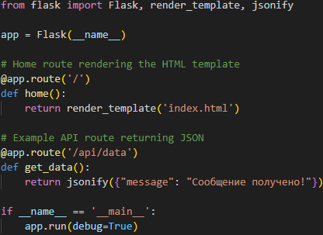

Здесь указана основа запуска сайта и дата, откуда приходит сообщение.

**3. index.html**

*Дизайн тела сайта:*

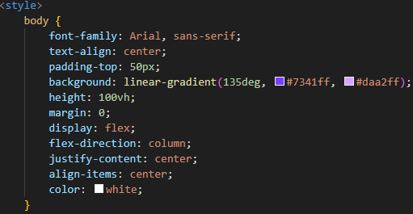

Это дизайн заднего фона и настройка основных элементов.

*Код всплывающих окон логина и регистрации:*

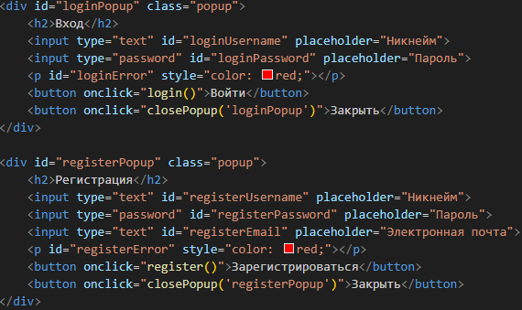

Здесь указаны области ввода и функциональные кнопки.

*Скрипт сообщения и переменная незашедшего пользователя:*

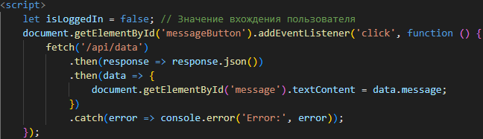

Здесь указана функция, где пользователь не вошёл в аккаунт. Также указано сообщение.

*Функция регистрации:*

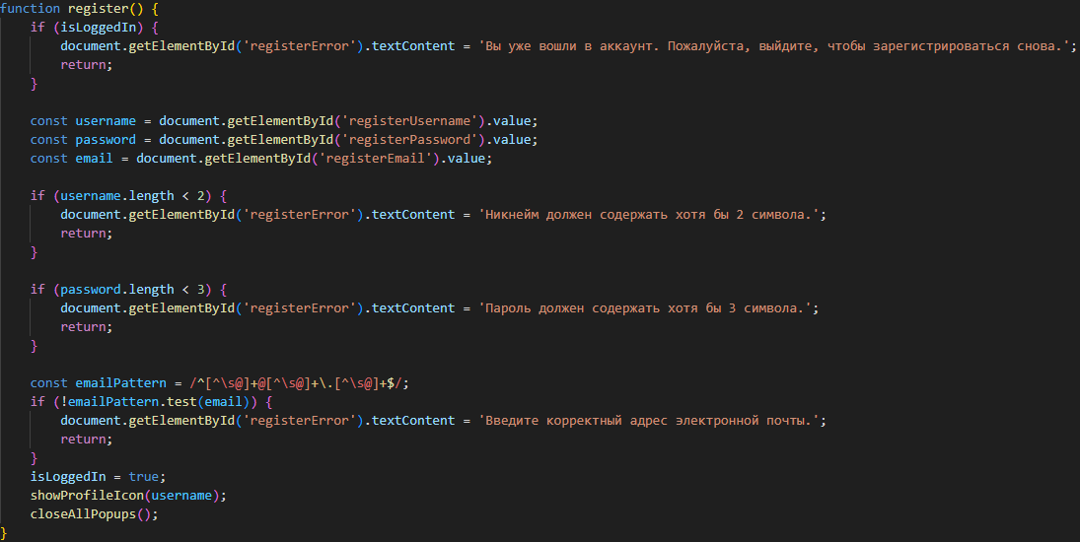

Здесь указан функционал и ограничения при/после регистрации.